孚玉镇：多措并举控源头，防微杜渐筑平安

为有效提高辖区居民识别邪教的意识和抵制邪教的能力，孚玉镇始终坚持筑牢群众防范邪教思想防线，维护社会和谐稳定，多措并举从源头上预防和减少邪教组织的产生，做深、做细、做实辖区反邪教工作。

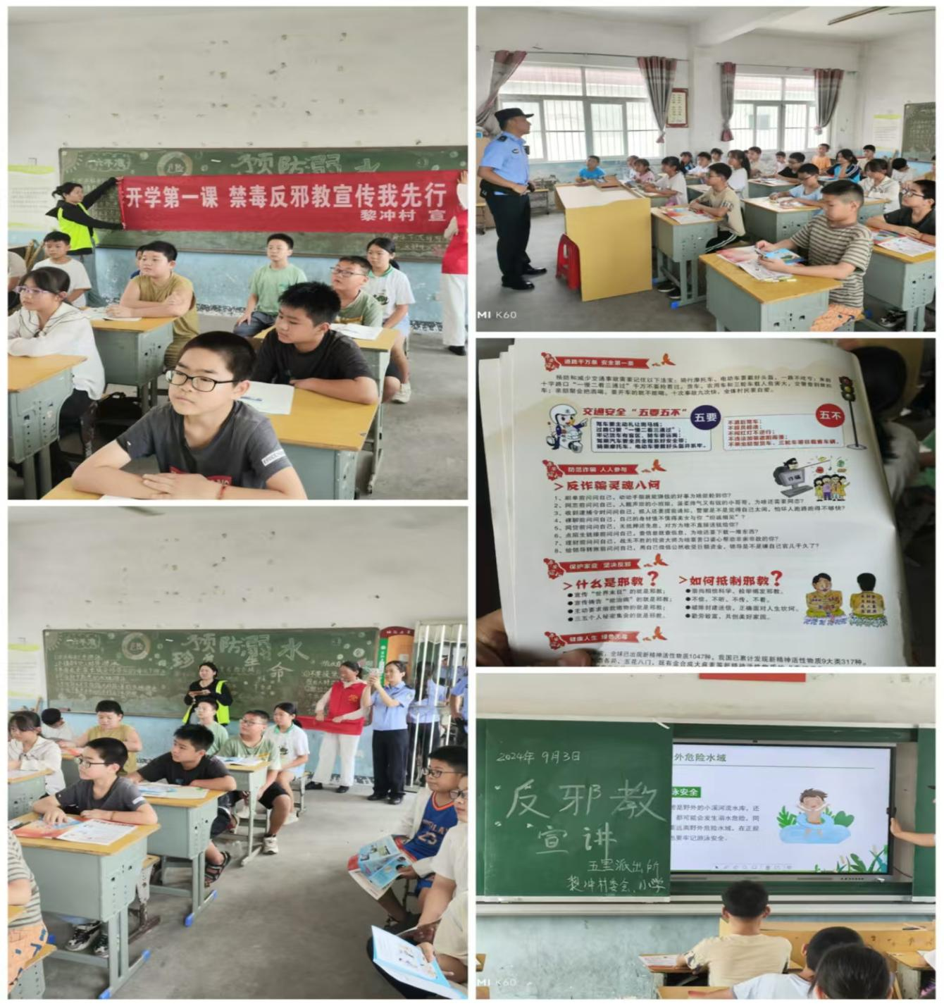

**强化宣传引领，编织平安“防护网”。**坚持上好开学第一课，反邪意识记心间。每年开学伊始，孚玉镇联合司法所、派出所在城关中学、孚玉中小等辖区学校开展“开学第一课、反邪宣传进校园”活动。在寓教于乐中引导青少年学生树立正确的思想观念，在潜移默化中增强学生的反邪意识。此外，还巧借传统民俗文化活动、“4·15”全民国家安全宣传日、宪法宣传周等重要节点，整合资源、凝聚力量，深入基层广泛开展防范邪教知识宣传，以润物细无声的形式，让反邪教知识厚植群众心中。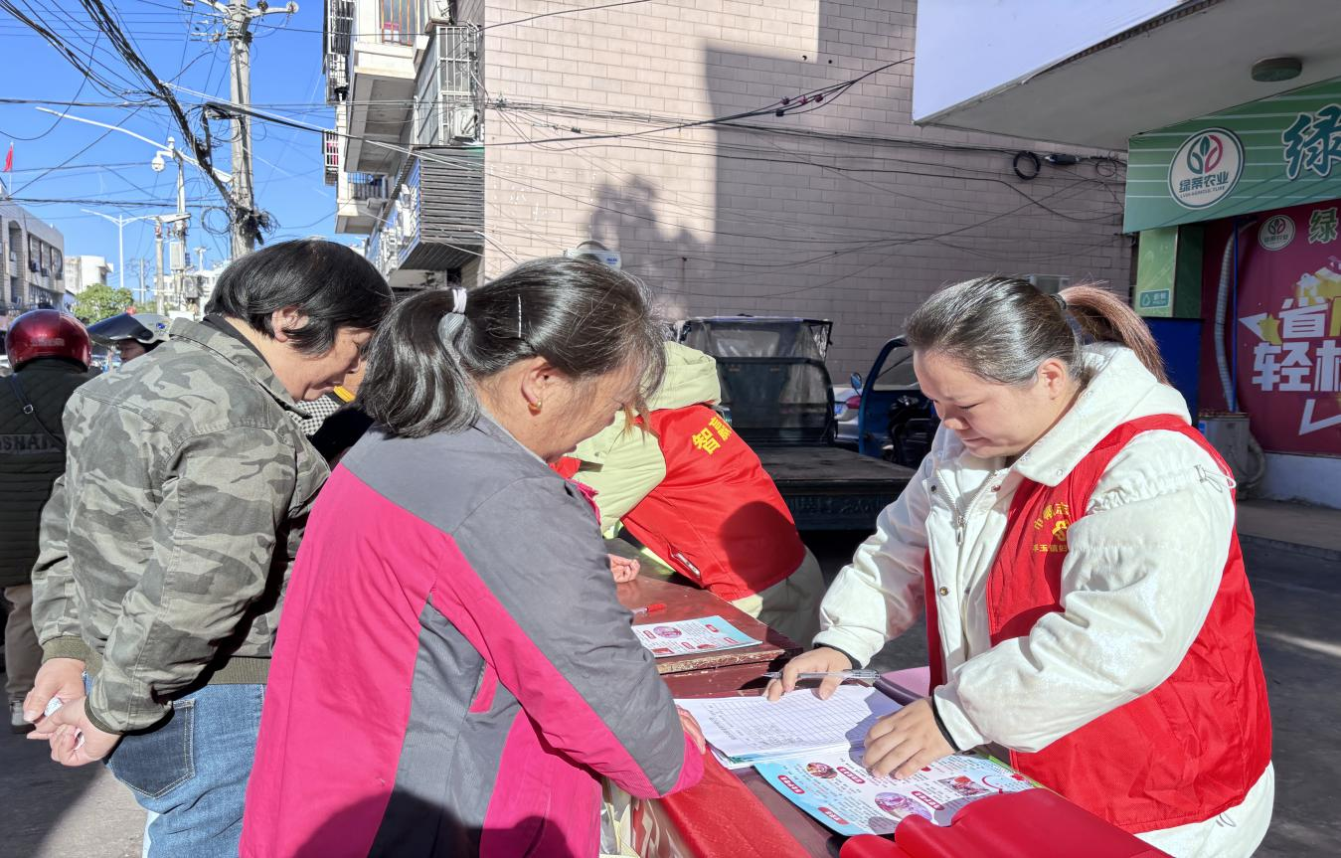

**加强队伍建设，提升反邪“战斗力”。**一方面坚持完善反邪教队伍建设，壮大基层群防共治力量，为反邪教注入新鲜血液。引导已脱邪人员，加入反邪志愿服务队伍，积极引导他们现身说法，阐述邪教的现实危害、解释邪教的控制手法等，以更强的说服力和震撼力，取到更好的警示教育效果。另一方面组织各村、社区整合力量，以“有阵地、有人员、有制度”为标准，挑选优秀网格员、党员志愿者、村“两委”成员组建反邪教宣传队伍，定期开展业务培训，引导宣传队伍认识邪教的现实危害性，始终保持清醒头脑和坚定立场，做到理论武装与依法治理相结合，增强基层战斗堡垒作用。

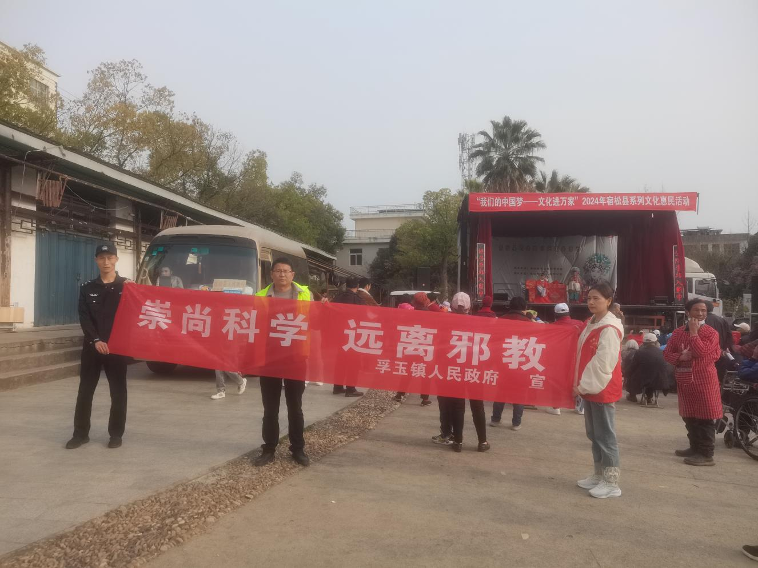

**增强部门联动，确保工作“落得实”。**孚玉镇将反邪教宣传教育纳入各部门年度考核内容，夯实基层反邪根基。以网格为单元，村、社区党员干部经常入户走访辖区群众、了解社情民意、宣传相关政策法规。文广站结合精神文明建设，将反邪教工作融入群众文体活动中，定期组织开展面向群众的文体娱乐活动，大力宣传推广反邪知识，引导群众自觉远离邪教。学校利用主题班会、国旗下的讲话、“小手拉大手”等形式常态化开展反邪教宣传。司法所、派出所结合基层普法宣传，将反邪教法律法规纳入法制宣传月活动中，让群众处处见“法”、心中有“法”、主动用“法”，最大限度地挤压邪教组织活动空间。

路虽远行则将至；事虽难做则必成。反邪教工作千丝万缕，孚玉镇将时刻紧绷反邪之弦，不断发掘新的工作方式，不断团结、依靠人民群众，保障基层反邪工作成效，让邪教暴露在阳光下，无处遁形！（撰稿：吴玥   审核：喻庆）